 | Name: | Klasse: | Datum: |  | KV Ch ch
1
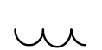
Schwinge und schreibe mit der Schreibtabelle. Markiere Ch und ch.



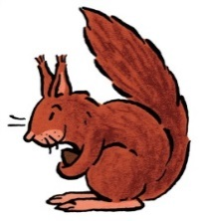
Milch

2

Klingt ch wie in ich oder in Buch? Lies, höre und verbinde.



Hörnchen
frech
Licht
Knochen
fauchen
Milch
Pech
Teppich
Fächer
Schach

